Procházkou za osiřelými pojizerskými železničními mosty

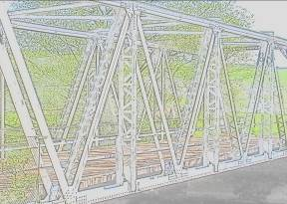



Vaistauer Martin
IV/2017
Úvodem: - nedílnou součástí malebné kulturní krajiny nejen v okolí starobylých Benátek nad Jizerou stala se postupem času i relativně mladá industriální díla…

Úrodný kraj podél řeky Jizery proměnil se v polovině 19. století v pomyslnou cukřenku tehdejší Habsburské monarchie… Jako houby po dešti vyrůstaly ve zdejší zemědělsky více než příznivé oblasti četné podniky (Dobrovice, Benátky nad Jizerou, Dolní Cetno, Brodce nad Jizerou…) na zpracování cukrové řepy. Nové průmyslové závody byly v době relativně krátké moderně napojeny na železnou dráhu (zde především na kolej Turnovsko-kralupské dráhy (TKPE; v provozu od roku 1865))…

Vyjma stále čile prosperujícího cukrovaru v Dobrovici (v provozu od roku 1831), jsou ostatní z četných pojizerských cukrovarů již minulostí. S nimi odešly z pomyslné scény i jejich vlečky, které je po dlouhá desetiletí spolehlivě spojovaly s okolním průmyslovým světem. Nejzřetelnějšími pozůstatky zaniklých vlečných drah zůstávají dnes především mostní konstrukce (kdys značným nákladem vyzdvižené) a propustky.

Stránky dnešního dílka zavedou nás za opuštěnými železničními mosty bývalých vleček, které běžely do cukrovarů v Brodcích nad Jizerou (založen roku 1871, poslední cukrovarnická sezona proběhla roku 1993) a v Benátkách nad Jizerou (založen roku 1868, poslední cukrovarnická sezona proběhla roku 1949).

Hezké pojizerské toulání…

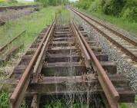

Hrušov: - první opuštěný železniční most nachází se v obci Hrušov (cca 2 km od Brodců nad Jizerou). Železná dráha však těmito místy nikdy nevedla. Zachycený elegantní most (říční kilometr 27) sloužil mezi roky 1881 – 1972 na nedaleké – kdys značně frekventované - vlečce do cukrovaru v Brodcích nad Jizerou. Most byl vůbec nejnákladnějším prvkem celé vlečky Chotětov – cukrovar Brodce (5. 1 km). Původní železniční most pod zámkem Horky nad Jizerou byl roku 1972 pro zchátralost snesen - a následně přenesen (o cca 2 km) proti proudu řeky Jizery. V obci Hrušov pak vystřídal zchátralou lávku (tato vystavěna čs. armádou roku 1946). Současný most je však – oproti své původní lokaci - o několik polí kratší (o 1/3 své původní délky).

Po mostě (tento zde široké veřejnosti slouží již 45 roků) v současné době prochází turisty oblíbená červeně značená turistická trasa Benátky nad Jizerou – Hrušov – Mladá Boleslav.

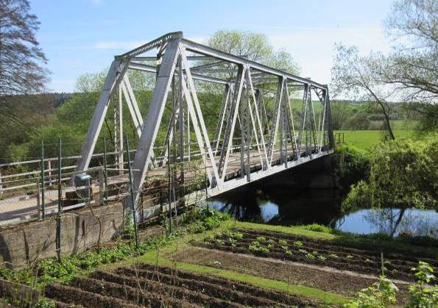

(Hrušov – lávku pro pěší zde supluje již téměř 140 let starý železniční most)

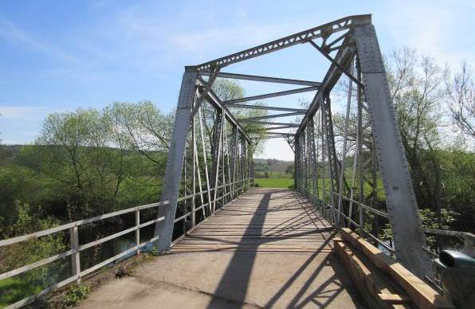

(Hrušov – bývalý železniční most – pohled směrem k Brodcům nad Jizerou)

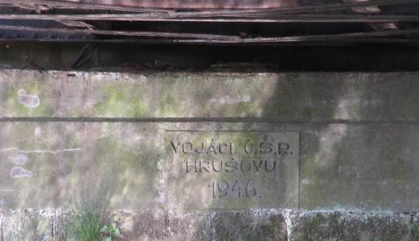

(Hrušov – bývalý železniční most – nenápadná pamětní tabulka na mostním podpěráku)

Historické ohlédnutí: - snad prvorepubliková fotografie (kdys laskavě zaslána jedním z čtenářů) zaznamenala výše zmiňovaný „hrušovský“ most na jeho původní lokaci v Horkách nad Jizerou.

Současná konstrukce přeneseného mostu je tvořena 8 poli (viz. obrázek na str. 4), původní konstrukci tvořilo 12 polí (tj. současná hrušovská lávka je pouhými 2/3 původního jizerského přemostění).

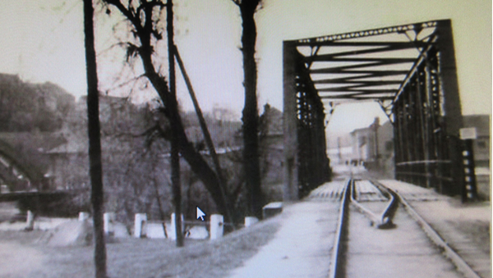

(Horky nad Jizerou – původní železniční most – pohled směrem k Chotětovu)

Historická poznámka: - z pohledu hradologů je víska Hrušov (první zmínka roku 1346) zajímavá tím, že se na jejím katastru nacházely skromné pozůstatky dvou tvrzí. Starší ze zdejších tvrzí (pro svoji mohutnost někde zvána dokonce hrádkem) byla vystavěna nad nedalekým soutokem potůčku Čertovky s řekou Jizerou. Mladší tvrz vznikla - pravděpodobně o něco později - přímo ve vsi Hrušově. Odstřelem její zchátralé hranolové věže (v roce1959) však toto panské venkovské sídlo s konečnou platností zaniklo. „Zmizelá věž spatřuje se stále alespoň v obecním znaku Hrušova“

Horky nad Jizerou: - svěží jarní fotografie zachycuje pohled na masivní mostní konstrukci (vlečkový km 4.3; říční kilometr 25.1), která v roce 1972 nahradila již stařičké jizerské přemostění. Mostní – původně údajně taktéž pouze provizorní – konstrukce byla smontována železničním vojskem. Pravidelné vlaky s cukrovou řepou po mostě přejížděly do roku 1993. Poslední vlak vůbec zde projel v červnu 2001. Ke snesení již nepotřebné vlečky docházelo postupně někde od roku 2004. „Vlečka byla zřízena roku 1881, v 60. letech 20. století proběhla jedna z jejích větších rekonstrukcí, poslední významnější opravy na brodecké vlečce proběhly ještě na jaře roku 1990…“

Opuštěný železniční most (15 polí) v současné době slouží jako lávka pro pěší. Z mostů, které jsou v tomto dílku popisovány, je tento, bohužel, nejméně udržovaný.

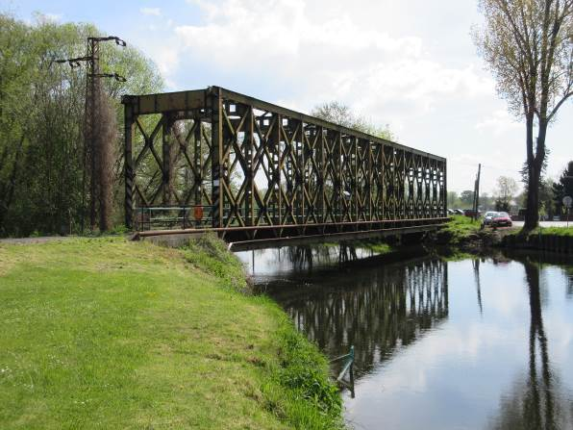

(Horky nad Jizerou – železnou drahou již opuštěný most přes řeku Jizeru)

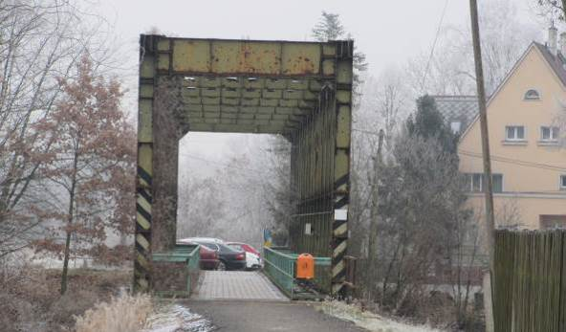

(Horky nad Jizerou – opuštěný most přes řeku Jizeru – pohled směrem k cukrovaru)

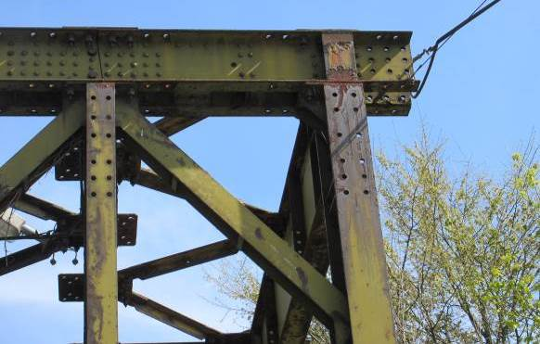

(Horky nad Jizerou – opuštěný most přes řeku Jizeru – detail mohutné konstrukce)

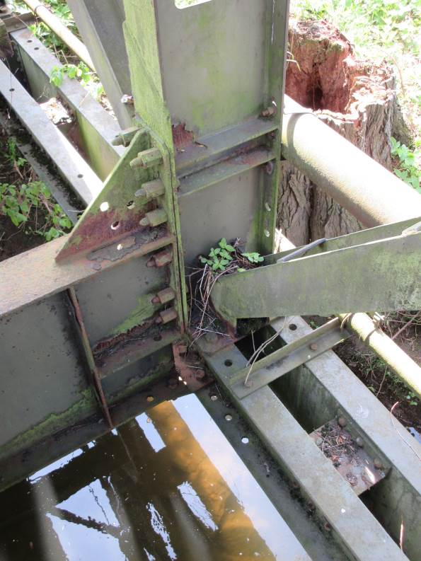

(Horky nad Jizerou – opuštěný most přes řeku Jizeru – detail mohutné konstrukce)

Historické ohlédnutí: - snad prvorepubliková fotografie zachycuje letmo nejen starý most přes řeku Jizeru (v pozadí), ale především jistou kuriozitu zdejší vlečné dráhy – „tunel“. Vlaky zde projížděly stodolou přímo na místní silnici, později – především z bezpečnostních důvodů – byla daná hospodářská budova zbořena.

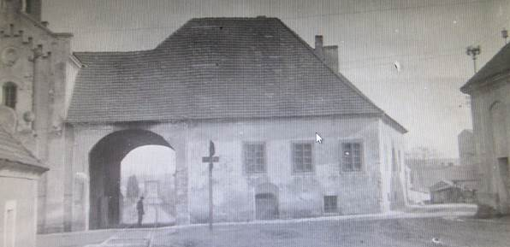

(Horky nad Jizerou – původní křížení vlečné dráhy se silničkou do Hrušova)

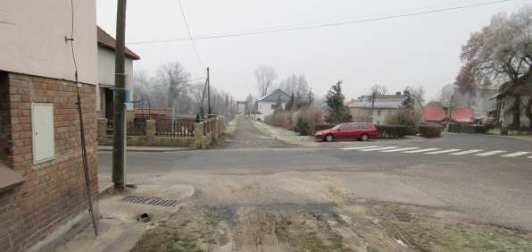

(Horky nad Jizerou – současný pohled na popisovanou lokalitu)

PS. – tato strana je věnována Lukášovi z Jičína, velkému příznivci historických komparací. ☺
Podkumburský malíř Antonín Chmelík a Horky nad Jizerou: - na hřbitově v Horkách nad Jizerou sní svůj věčný sen nejznámější podkumburský malíř Antonín Chmelík (1924 (Žďár u Kumburku) – 1995 (Praha)).

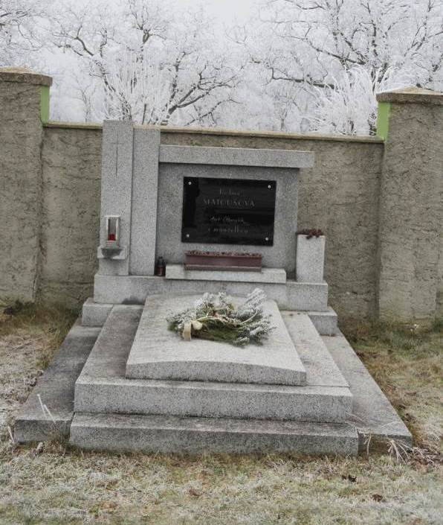

(Horky nad Jizerou – hrob Antonína Chmelíka)

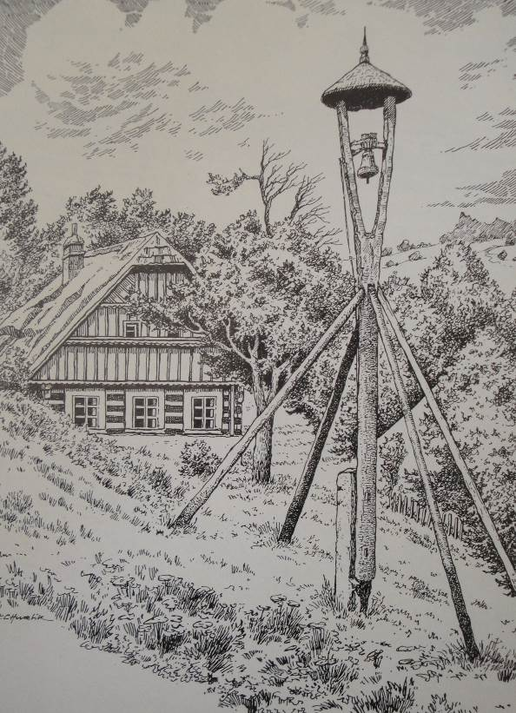

(Z tvorby Antonína Chmelíka – chalupa v Ústí u Staré Paky)

Benátky nad Jizerou: - v malebném mětečku ležícím na dolním toku naší milé řeky může zájemce o zaniklou železnou dráhu popatřit hned na dva železniční mosty.

První ze zdejších mostů (vlečkový km 5.0; říční kilometr 19), překlenul řeku Jizeru již roku 1878, patří tak založením mezi popisovanými přemostěními k nejstarším stavbám vůbec. Původní most drážní přepravě poctivě sloužil až do roku 1980, kdy byl – z důvodu stále se zvyšující přepravy po zdejší vlečce – nahrazen novým mostem. V letech 1984 – 1985 byla celá vlečka železničním vojskem důkladně rekonstruována, kolej byla položena již na betonových pražcích… Elegantní most - maďarské výroby - se stal po zrušení vlečky (opuštěná kolej divoce snesena v září roku 2005) majetkem města Benátky, po opravě je s oblibou využíván cyklisty a pěšími. „Pro mne osobně tímto železničním mostem také definitivně končí naše přemilá oblast, kterou po dlouhá desetiletí nazývamé Českým rájem. Co leží „za mostem“ je již zkrátka „cizina“… ☺ Daný most je též posledním drážním přemostěním na dolním toku řeky Jizery.“

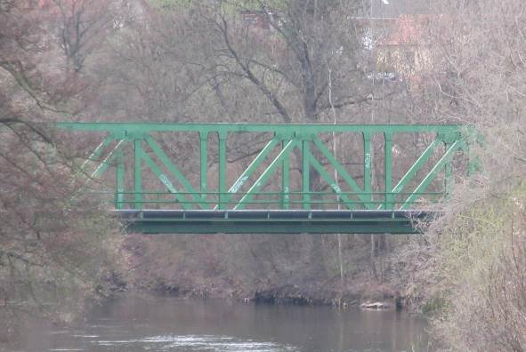

(Benátky nad Jizerou – opuštěný most přes řeku Jizeru – detail mohutné konstrukce)

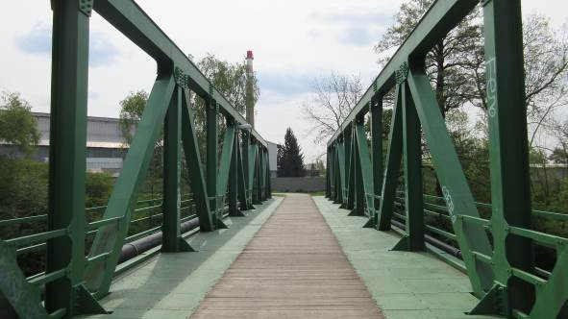

(Benátky nad Jizerou – po novém železničním mostě přes Jizeru jezdily vlaky pouhých 25 let)

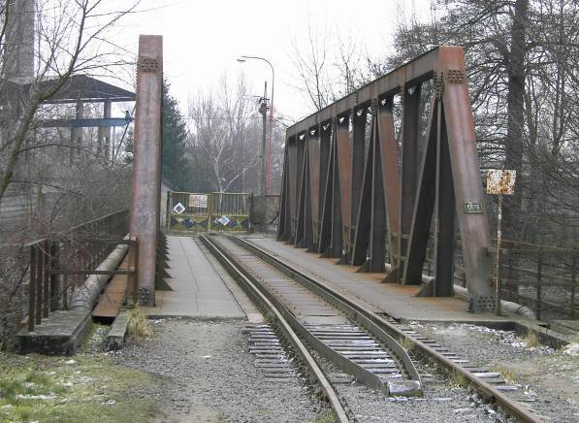

(Benátky nad Jizerou – most přes Jizeru (rok 2004))

Čile se rozvíjející benátecký průmysl vedl na počátku 20. století (konk. roku 1901) k protažení koleje cukrovarnické vlečky až do nového podniku na výrobu brusiv (dnešní Tyrolit). Nová kolej (o délce cca 1 km) překračovala staré rameno řeky Jizery po dalším z železničních mostů. Přesně 100 let starý most bohužel podlehl ničivé síle velmi silné povodně, která město Benátky nad Jizerou bolestně potrápila v březnu roku 2000. Na místě zničeného původního mostu byl o několik měsíců později usazen most nový. Bohužel, po tomto přemostění jezdívaly nemnohé již nákladní vlaky pouze mezi lety 2001 – 2005. Nevyužívaný zánovní most (kupř. jeho nátěr je dnes údajně ještě v záruce) je již 12 let opuštěn, sloužíce dnes už jen jako melancholická připomínka vlečné železné dráhy, která benáteckým podnikům poctivě sloužila dlouhých 127 let.

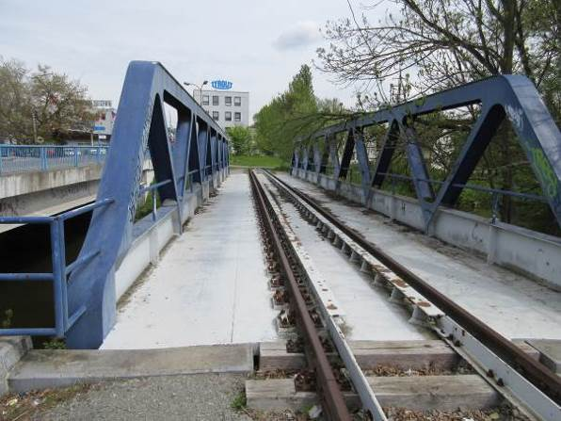

(Benátky nad Jizerou – moderní železniční most přes staré rameno Jizery)

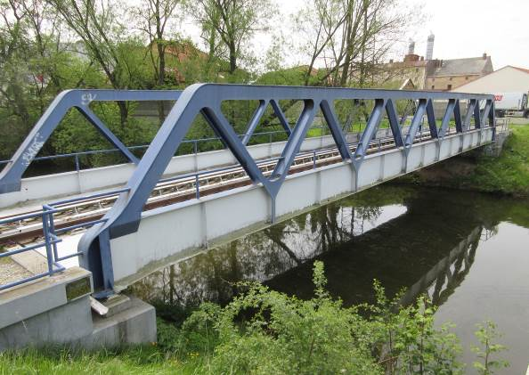
(Benátky nad Jizerou – moderní železniční most přes staré rameno Jizery)

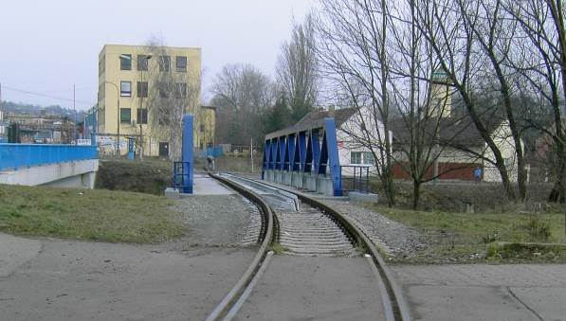

(Benátky nad Jizerou – most přes staré rameno řeky Jizery (rok 2004))

Zkoušel jsem též letmo zapátrat, zda některý z původních benáteckých železničních mostů také nenašel (obdobně jako most z výše položené brodecké vlečky) nějaké to druhotné usazení. Bohužel, bez výsledku. Domnívám se tak, že obě doslouživší konstrukce pravděpodobně skončily ve sběrně starého železa…??? „Kdož ví?“

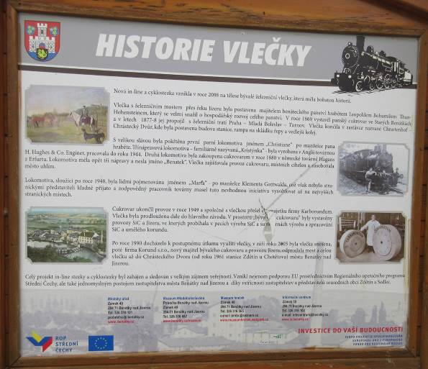

(Bývalá železniční stanice Zdětín u Chotětova – zánovní info panel mladší cyklostezky)

Žhavá budovatelská novinka z kumburského hradu: - v minulých týdnech došlo ke snesení téměř 15 let staré dřevěné vyhlídkové plošiny (zřízena na podzim roku 2002). Návštěvníci tak budou moci po jistou dobu opět obdivovat torzo horního dílu velké – ze štuk nákladně vystavěné - kumburské věže v celé své kráse.

Dřevěná plošina se během své relativně dlouhé existence stala vyhledávaným vyhlídkovým bodem zdejší oblasti. Osobně odhaduji, že na ni mohlo během jejího trvání vystoupit možná až 500 000 rozhledů chtivých návštěvníků. Bohužel, na závěrečném bědném stavu oblíbené novodobé stavbičky kumburského hradu se nepodepsalo jen zdejší drsné podhorské klima, ale i neukázněnost četných hradních návštěvníků. ☹ „Byly-li nejen u vstupu na plošinu zřetelně umístěny výstražné cedule „MAX 5 OSOB – NEPŘETĚŽUJTE PLOŠINU“, mohl člověk být téměř jistý, že plošina stejně bude ve výsledku – i přes zákaz - zaplněna lidmi „co se do ní vejde“☹

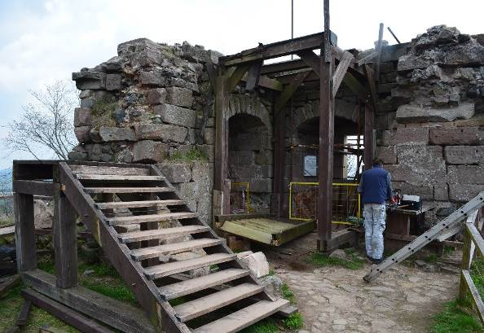
(Kumburk – snášení vyhlídkové plošiny)

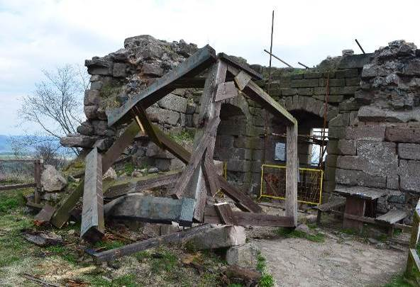
(Kumburk – snášení vyhlídkové plošiny)

(Foto: Tomáš Šimůnek)

„V časech budoucích budou nová vyhlídková kumburská plošina a 25. výročí našeho SPZHK již navždy pevně spojovány“

Kumburská vzpomínka: - dne 26. března 2017 uplynulo 8 let od úmrtí pana Oldřicha Vaistauera (1920 (Ústí u Staré Paky) – 2009 (Zboží); od roku 1946 bytem Zboží 54 – samoty Pod Kumburkem). S úctou a láskou stále vzpomínáme.

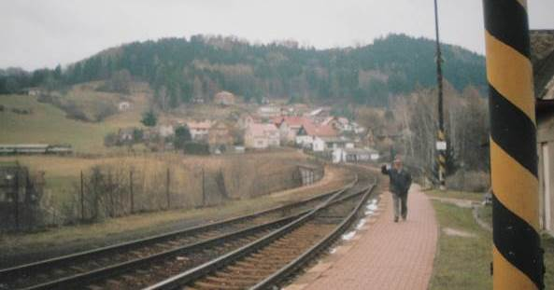

(Pan Oldřich Vaistauer na turnovském nástupišti staropacké železniční stanice, krátce před příjezdem vlaku do Liberce (1998)).



Procházkou za osiřelými pojizerskými železničními mosty
Vaistauer Martin
bradlec@seznam.cz
IV/2017
Kumburská podzimní galerijní pozvánka: - ve dnech 12. září až 3. října 2017 proběhne v MMG Lomnice nad Popelkou výstava: „Hrad Kumburk v běhu času – 25 let Sdružení pro záchranu hradu Kumburku“.

K vidění budou archeologické nálezy z kumburské lokality, nově vytvořené prezentační panely s fotografiemi a texty – to vše se vztahem k historii hradu. Dále budou veřejnosti prezentovány repliky středověkých zbraní, včetně repliky houfnice a dobových oděvů. Středobodem poutavé kumburské výstavy bude nový realistický model hradu, velmi pečlivě zhotovený podle nejaktuálnějších archeologických poznatků – a mnohé jiné.

